|  |
| --- |
| Môn học phát triển ứng dụng hệ thống thông tin hiện đại – Bộ môn hệ thống thông tin – khoa công nghệ thông tin – trường đại học khoa học tự nhiên |
| Đặc tả yêu cầu |
| Quản Lý Tour |
|  |
| **Biên soạn: nhóm BiTech** |
| **9/21/2017** |

1. Tham chiếu

|  |  |  |
| --- | --- | --- |
| Mã số | Tên tài liệu | Phiên bản |
| Tour-1 | Khảo sát hệ thống | 1.0 |

1. Thông tin tài liệu

|  |  |  |  |  |  |
| --- | --- | --- | --- | --- | --- |
| Mã số | Tên tài liệu | Nội dung cập nhật | Phiên bản | Tác giả | Mô tả |
| DT-1 | Đặc tả yêu cầu | Khởi tạo | 1.0 | Nhóm BiTech | Đặc tả yêu cầu phần mềm quản lý Tour của công ty HAPPY. |

1. Phân công cho các nhóm

|  |  |  |  |  |  |
| --- | --- | --- | --- | --- | --- |
| Nhóm phụ trách | Nhiệm vụ | Phân công | Mô tả | Gửi cho | Deadline |
| K13 | Thực hiện đặc tả yêu cầu theo mẫu của thầy. Có thể bổ sung và chỉnh sửa lại cho phù hợp thực tế. | * Mở các chuyến du lịch. * Quy trình xây dựng kế hoạch | Dựa trên phần 4.1 và 4.2 của biên bản khảo sát hệ thống. | Leader Trần Xuân Khoa | 21/9/2017 |
| K14 | * Quy trình đăng ký tour * Quy trình báo cáo. * Quy trình thống kê. | Dựa trên phần 4.3, 4.4 và 4.5 của biên bản khảo sát hệ thống. | Leader Trần Thiên Hoàng |

1. Mô hình hóa nghiệp vụ
   1. Sơ đồ use case nghiệp vụ (Bussiness use case)

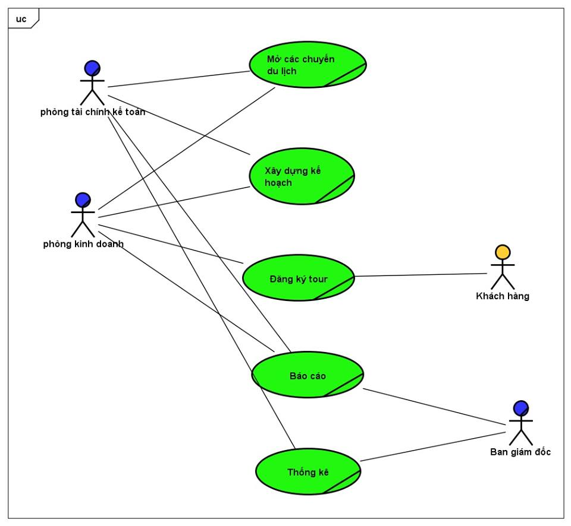

Hình: Sơ đồ System use case

Hình : Sơ đồ System use case Báo Cáo

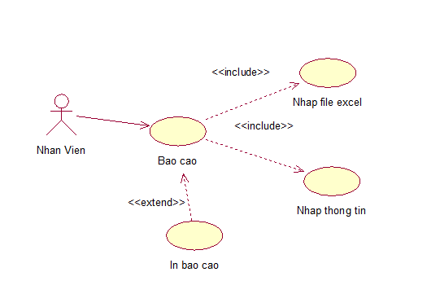

Hình : Sơ đồ System use case Thống kê

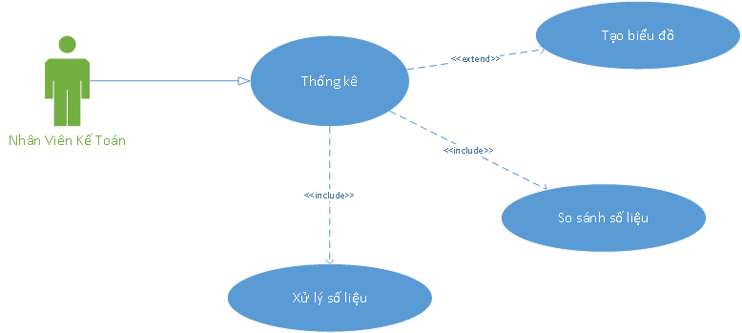

* 1. Mô tả
     1. **Use case Mở tour**

|  |  |  |
| --- | --- | --- |
| Tên Use Case | Mở tour | Mã số: UCNV-1 |
| Tham chiếu: [1] Quy trình mở tour |
| Mô tả | UC bắt đầu khi có nhân viên khảo sát địa điểm du lịch | |
| Dòng cơ bản | 1. Nhân viên khảo sát đi tới địa điểm du lịch có tiềm năng để khảo sát . 2. Khảo sát địa hình của địa điểm như sông ngòi, địa chất, khí hậu. 3. Tìm kiếm những địa điểm có giá trị lịch sử, văn hóa ở địa phương đó như chùa, tháp, … 4. Đánh giá lộ trình chuyến đi (thời gian đi, độ an toàn của lộ trình,.. ) 5. Tìm hiểu nền kinh tế, văn hóa, lối sống cũng như phong tục tập quán của người dân địa phương. Trao đổi với người dân địa phương về việc buôn bán những đặc sản địa phương trong ăn uống cũng như có giá trị kỉ niệm cho khách du lịch. 6. Nhân viên khảo sát ghi nhận lại thông tin kháo sát, làm bản khảo sát và chuyển đến phòng kinh doanh. 7. Phòng kinh doanh phân tích lợi ích kinh tế và tỉ lệ khả thi của tour du lịch mới 8. Phòng kinh doanh viết lại bản phân tích chi tiết của các tour du lịch, in bản phân tích kèm với bản phê duyệt rồi trình lên ban giám đốc. 9. Ban giám đốc đánh giá bản phân tích và rồi đánh dấu phê duyệt vào bản phê duyệt cho những tour được phép mở rồi gửi trả bản phê duyệt cho phòng kinh doanh. 10. Phòng kinh doanh dựa trên bản phê duyệt để lưu trữ thông tin khảo sát của các tour được mở hệ thống máy tính của công ty. | |
| Dòng thay thế | Trường hợp bước 5, ban giam đốc phân tích thấy chuyến du lịch không có tiềm năng thì sẽ không đánh dấu phê duyệt cho các chuyến du lịch đó. | |

* + 1. **Use case Xây dựng kế hoạch**

|  |  |  |
| --- | --- | --- |
| Tên Use Case | Chi tiết | Mã số: UCNV-2 |
| Tham chiếu: [1] Quy trình thiết kế chuyến đi. |
| Mô tả | UC phòng kinh doanh lên kế hoạch về các chuyến đi dự kiến. | |
| Dòng cơ bản | 1. A. Phòng kinh doanh phân loại các hình thức du lịch( tham quan, ẩm thực, văn hoá,…)   B. Từ các hình thức du lịch mà phân ra các địa điểm du lịch và theo tiêu chí sau: những địa điểm có cùng 1 khu vực đi lại hoặc thuận đường đi từ địa điểm này tới địa điểm khác. (1)  C. Đưa các lịch trình trên vào các khoảng thời gian phù hợp. Ví dụ 2 ngày, 3 ngày, 5 ngày, 1 tuần, 1 tháng,… (2)  D. Tại mỗi địa điểm du lịch thiết kế để có thật nhiều loại hình hoạt động càng tốt, kèm theo thời gian mỗi hoạt động. (3)  E. Từ (1),(2) ta chọn lọc lại (3) để cho ra các hình thức du lịch cụ thể nhất.  ⬄ Trường hợp khách hàng muốn chọn lựa 1 lịch trình du lịch riêng thì sẽ liên hệ trực tiếp đến công ty để được tư vấn từ (1) (2) và (3) cho phù hợp.   1. A. Phòng kinh doanh gửi các lịch trình cụ thể đến phòng tài chính để xác định chi phí cụ thể cho mỗi lịch trình và ký nhận.   B. Phòng tài chính gửi bảng kê giá cho phòng kinh doanh.   1. A. Phòng kinh doanh xem xét lại 1 lần nữa để loại bỏ các lịch trình hoạt động không phù hợp với chiến lược kinh doanh của công ty. Nhưng chỉ ghi kèm theo bên cột phê duyệt là “bỏ” chứ không xoá hẳn.   B. Các nhân viên kinh doanh trình lên trưởng phòng kinh doanh để xem xét lại.   1. A. Trưởng phòng kinh doanh xem xét lại để phê duyệt hay gọi chỉnh sửa lại phần nào.   Nếu chỉnh sửa ở đâu thì quay lại ở quy trình đó lập lại.  B. Nếu đã phê duyệt xong thì đưa vào thực hiện chính thức danh sách.  C. Trưởng phòng kinh doanh báo cáo lại kết quả kết hoạch kinh doanh cho ban giám đốc điều hành. (không trình cả danh sách các lịch trình) | |
| Dòng thay thế |  | |

* + 1. **Usecase đăng ký tour**

|  |  |  |
| --- | --- | --- |
| Tên Use Case | Đăng ký tour | Mã số: UCT-3 |
| Tham chiếu: [1] Quy trình đăng ký tour |
| Mô tả | UC bắt đầu khi có khách hàng đang ký tour du lịch | |
| Dòng cơ bản | 1. Khách hàng chọn tour và dịch vụ theo yêu cầu và liên hệ tới công ty 2. Nhân viên tiếp nhận yêu cầu đăng ký tour 3. Khách hàng cung cấp thông tin cần thiết 4. Nhân viên tiếp nhận thông tin, cùng khách hàng thống nhất chương trình, giá cả và chi tiết dịch vụ 5. Khách hàng đóng trước 30% tiền cọc để giữ chỗ tại văn phòng hoặc chuyển khoản qua ngân hàng 6. Nhân viên xác nhận và lưu trữ hồ sơ, sau đó gửi vé/giấy xác nhận và lịch trình cho khách hàng 7. Khách hàng thanh toán toàn bộ chi phí tour còn lại vào ngày đầu đi tour 8. Nhân viên xác nhận và lưu trữ hồ sơ | |
| Dòng thay thế | Trường hợp bước 4, hai bên không thống nhất được thì kết thúc đăng ký.  Trường hợp bước 5, khách hàng không đóng tiền cọc sau khi thống nhất, nhân viên không lưu trữ thông tin và không xác nhận đăng ký tour cho khách hàng. | |

* + 1. **Use case báo cáo**

|  |  |  |
| --- | --- | --- |
| Tên Use Case | Báo cáo hoạt động | Mã số: UCT-4 |
| Tham chiếu: [1] Quy trình báo cáo |
| Mô tả | Xảy ra khi có yêu cầu báo cáo từ giám đốc | |
| Dòng cơ bản | 1. Tiếp nhận yêu cầu báo cáo của giám đốc 2. Thu thập dữ liệu thông qua Excel 3. Nhập đầy đủ các thông tin cần thiết 4. In và gửi báo cáo cho giám đốc | |
| Dòng thay thế | Trong trường hợp 3:   1. Nếu dữ liệu execl không hợp lệ thì sẽ không xuất báo cáo mà phải thông báo cho họ để họ kiểm tra lại 2. Nhân viên chọn thể loại xuất báo cáo nếu chưa chọn thì thông báo cho nhân viên biết | |

* + 1. **Use case thống kê**

|  |  |  |
| --- | --- | --- |
| Tên Use Case | Thống kê | Mã số: UCT-5 |
| Tham chiếu: [1] Quy trình thống kê |
| Mô tả | Xảy ra khi Nhân viên Kế toán kích hoạt | |
| Dòng cơ bản | 1. Tổng hợp các số liệu cần thiết cho quá trình thống kê 2. Liệt kê các thông tin cần so sánh, thống kê 3. Tiến hành thống kê số liệu, vẽ biểu đồ 4. Gửi kết quả thống kê cho Giám Đốc | |
| Dòng thay thế |  | |

1. Hiện thực hóa usecase nghiệp vụ
   1. Mở tour

|  |  |
| --- | --- |
| Usecase | Mở tour |
| Mã số | [HTUCNV-1] |
| Tham chiếu | [UCNV-1] |
| Mô tả |  |

* 1. Xây dựng kế hoạch

|  |  |
| --- | --- |
| Use case | Lên Kế Hoạch |
| Mã số | [HTUCNV-2] |
| Tham chiếu | [UCNV-2] |
| Mô tả |  |

* 1. Quản lý đăng ký tour

|  |  |
| --- | --- |
| Use case | Đăng ký tour |
| Mã số | [HTUCNV-3] |
| Tham chiếu | [UCT-3] |
| Mô tả |  |

* 1. Quản lý quá trình báo cáo

|  |  |
| --- | --- |
| Use case | Báo cáo |
| Mã số | [HTHUC-4] |
| Tham chiếu | [UCT-4] |
| Mô tả |  |

* 1. Quản lý quá trình thống kê

|  |  |
| --- | --- |
| Use case | Thống kê |
| Mã số | [HTHUC-5] |
| Tham chiếu | [UCT-5] |
| Mô tả | F:\PTUD HTTT Hiện Đại\Img\AD QTBK.png |

1. Đặc tả yêu cầu
   1. Mở các chuyến du lịch

|  |  |
| --- | --- |
| Mã số: R1 | |
| Tham chiếu | [UCT-1], [HTHUC-1] |
| Mô tả | * Công ty HAPPY có nhu cầu mở rộng kinh doanh nên mở thêm các chuyến du lịch trong và nước. Quy trình bao gồm các bước như sau: * Nhân viên khảo sát địa điểm du lịch có tiềm năng, ghi nhận thông tin khảo sát. * Phòng kinh doanh (KD) phân tích lợi ích kinh tế và tỉ lệ khả thi, ghi nhận thông tin trình lên ban giám đốc. * Ban giám đốc phân tích và quyết định mở chuyến du lịch hay không. Ghi nhận thông tin để báo cáo thống kê sau này. |

* 1. Xây dựng kế hoạch

|  |  |
| --- | --- |
| Mã số: R2 | |
| Tham chiếu | [UCT-2], [HTHUC-2] |
| Mô tả | * Phòng KD lên chi tiết các hoạt động trong chuyến đi, bao gồm thời gian, địa điểm, hình thức, dịch vụ,…. * Phòng KD gửi thông tin này đến phòng kế toán tài chính (KTTC), phòng tính toán chi phí toàn bộ chuyến du lịch. Thông tin gửi lại phòng KD * Phòng KD so sánh chi phí với các đối thử cạnh tranh, phân tích để tìm ra chiến lược tốt nhất, sau đó ghi nhận thông tin và trình ban giám đốc xem xét. * Ban giám đốc tiếp nhận, xem xét, và ra quyết định. Thông tin này được ghi nhận lại để thống kê. |

* 1. Quản lý đăng ký tour

|  |  |
| --- | --- |
| Mã số: R3 | |
| Tham chiếu | [UCT-3], [HTHUC-3] |
| Mô tả | Cho phép khách hàng tra cứu tour theo nhiều tiêu chí (địa điểm, thời gian, giá cả, loại hình du lịch,…).  Nhanh chóng tiếp nhận, xử lý yêu cầu đặt tour từ khách hàng, quản lý số lượng đăng ký mỗi tour.  Quản lý quá trình đóng cọc, thanh toán của khách hàng. |

* 1. Quản lý quy trình báo cáo

|  |  |
| --- | --- |
| Mã số: R4 | |
| Tham chiếu | [UCT-4], [HTHUC-4] |
| Mô tả | Quản lý quá trình báo cáo giúp cho những nhân viên trong công ty không phải mất thời gian mò tìm cách mỗi khi đến dịp báo cáo và mang lại tính chính xác cao trong công việc |

* 1. Quản lý quá trình thống kê

|  |  |
| --- | --- |
| Mã số: R5 | |
| Tham chiếu | [UCT-5], [HTHUC-5] |
| Mô tả | Quản lý quy trình thống kê, so sánh các số liệu thống kê theo tuần, tháng, quý, năm. Xuất ra thống kê, biểu đồ nhằm mục đích hỗ trợ quá trình kinh doanh |